Fächer:
Geraden, die sich in einem Punkt schneiden:

Streifen:
Geraden, die parallel sind.

Kreuz:
2 Geraden, die sich in einem Punkt kreuzen
und senkrecht zueinanderstehen.

Spirale:

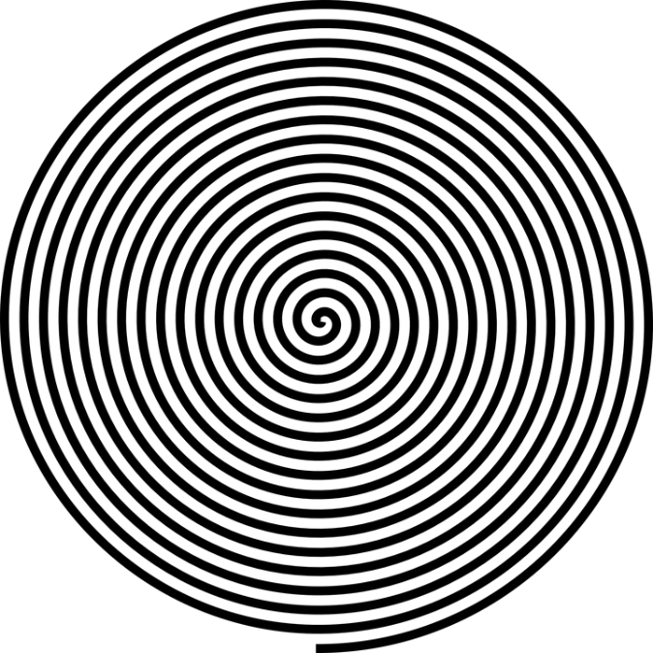
Dreieck

Viereck

Fünfeck

Sechseck

Achteck

Kreis

Symmetrie (Spiegelbild)

